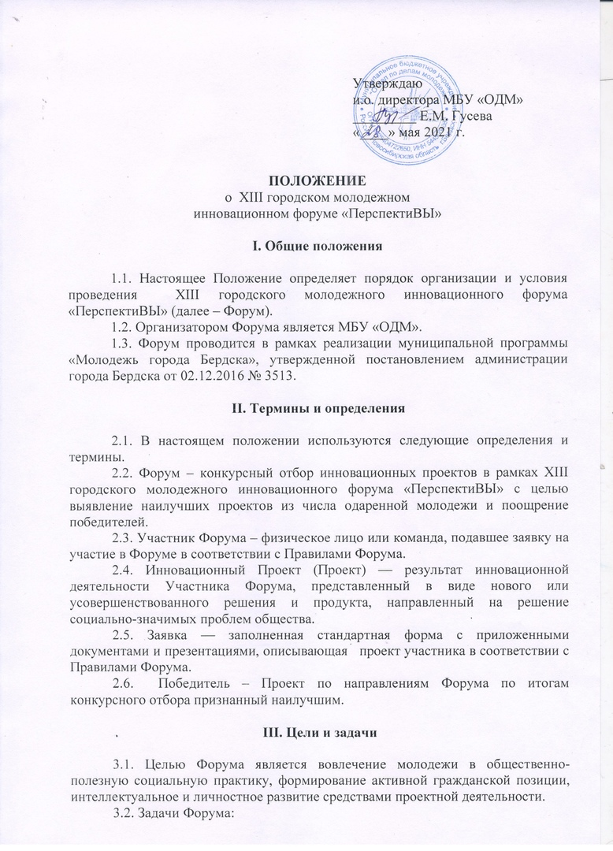

- выявление и поддержка одаренной молодежи;
- формирование у участников навыков проектной, исследовательской деятельности, публичных коммуникаций, презентации достигнутых результатов;
- выявление и поддержка лучших проектов и инициатив в области социального проектирования.

IV. Участники Форума

4.1. Участниками Форума могут быть обучающиеся образовательных организаций, студенты организаций профессионального и высшего образования, члены детских и молодежных объединений, представители работающей молодежи.
4.2. Возраст участников от 14 до 35 лет.

V. Номинации Форума

5.1. Проекты могут быть представлены в номинациях:
- развитие добровольческих практик:
- экологические проекты;
- развитие цифровых технологий;
- инженерно-технические проекты.

VI. Этапы проведения Форума

6.1. Этап подачи заявок:
- в срок до 16 июня 2021 года участник подает Заявку в МБУ «Отдел по делам молодёжи» (Приложение №1) на электронную почту odm_berdsk@mail.ru, с темой письма «Форум ПерспектиВЫ»;
- Участник Форума подает заявку в отсканированном формате и в формате Word.
6.2. Отборочный этап:
18 июня 2021 года в МБУ «Отдел по делам молодежи» состоится встреча с участниками конкурса, подавшим заявку в установленные сроки. Целью встречи является отбор участников Форума для участия в Финальном этапе Форума.
6.3. Финальный этап:
24 июня 2021 года в очном формате участники конкурса представляют свой проект экспертной комиссии Форума.

VII. Порядок проведения Финального этапа Форума

7.1. Участниками финального этапа Форума являются лица, разработавшие проект, направленный на решение социально-значимых проблем общества.
7.2. Фактом подачи заявок и конкурсных материалов участники Форума гарантируют, что им принадлежат исключительные права на конкурсные материалы.
7.3. На финальном этапе Форума участники презентуют свои проекты на заседании Экспертной комиссии.
7.4. Презентация проектов состоит из двух частей:
- доклад о проекте (устный доклад о целях, задачах и общественной значимости проекта);
- практическая часть (видео (слайд)-презентация, демонстрация опытов, разработок, выставка продукции и т.п.).

VIII. Экспертная комиссия Форума

8.1. Экспертная комиссия Форума создается в целях оценки представленных проектов и формируется из числа педагогов, представителей организаторов, партнеров Форума, общественных организаций и бизнес-сообщества.
8.2. Экспертная комиссия оценивает представленные Проекты и определяет победителей в каждой номинации.
8.3. Экспертная комиссия проводит оценку проектов по следующим критериям:
- описание проблемы, которую решает проект;
- целевая аудитория проекта;
- ключевые результаты реализации проекта;
- перспективы дальнейшего развития проекта;
- аргументированность ответов на вопросы экспертной комиссии.
- эффекты от реализации проекта для города.
8.4. Максимальное количество баллов по каждому критерию – 5 баллов.
8.5. Экспертная комиссия имеет право на определение дополнительных номинации и призов.

IX . Награждение победителей Форума

9.1. Всем участникам Форума вручаются дипломы за участие в Форуме.
9.2. Победители Форума награждаются дипломами и сувенирной продукцией.

X. Заключительные положения

10.1. Все вопросы не отраженные в настоящем положении решаются Организаторами.
10.2. Любые вопросы, касающиеся проведения Форума могут направляться Участниками Форума по электронному адресу odm_berdsk@mail.ru. В теме письма необходимо указать «Форум Перспективы».
10.3. Координатор Форума ведущий специалист по работе с молодежью МБУ «ОДМ» Гальченко Дмитрий Сергеевич, телефон 8 (383-41) 2-07-63.

Приложение №1
к Положению о XIII городском молодежном инновационном форуме «ПерспектиВЫ»

ЗАЯВКА
на участие в XIII городском молодежном
инновационном форуме «ПерспектиВЫ»

1. | Название инновационного проекта
2. | Номинация Форума
3. | Сведения об авторе проекта
3.1. | Фамилия,  имя, отчество
3.2. | Дата рождения
3.3. | Место работы, учебы
3.4. | Телефон
3.5. | Электронная почта

4. Описание (аннотация) проекта
______________________________________________________________________________________________________________________________________________________________________________________________________________________________________________________________________________________________________________________________________________________________

5. Содержание проекта

5.1. Описание проблемы, которую решает проект ______________________________________________________________________________________________________________________________________________________________________________________________________________________________________________________________________________________________________________________________________________________________

5.2. Цели и задачи проекта
______________________________________________________________________________________________________________________________________________________________________________________________________________________________________________________________________________________________________________________________________________________________

5.3. Целевая аудитория проекта
______________________________________________________________________________________________________________________________________________________________________________________________________________________________________________________________________________________________________________________________________________________________

5.4. Ключевые результаты реализации проекта
______________________________________________________________________________________________________________________________________________________________________________________________________________________________________________________________________________________________________________________________________________________________

5.5. Перспективы дальнейшего развития проекта
______________________________________________________________________________________________________________________________________________________________________________________________________________________________________________________________________________________________________________________________________________________________

6. Участник Форума подтверждает, что:
- согласен с условиями участия в данном Форуме;
- не претендует на конфиденциальность представленных в заявке материалов;
- согласен на обработку своих персональных данных МБУ «ОДМ».

Участник Форума ____________ ________________
(подпись) (фамилия, инициалы)

«____» ___________ 2021 г.

